Технологическая карта урока русского языка

Слушателя курсов повышения квалификации
по теме «Особенности преподавания русского языка как неродного в поликультурной школе и школе с поликультурным компонентом» учителя начального образования

слушателя Адамовой Натальи Евгеньевны

Класс 2
Дата (четверть)- 2 четверть
УМК: « Школа XXI века »
Тема: «Однозначные и многозначные слова»
Тип урока: открытие новых знаний

Планируемые результаты
Предметные | Метапредметные | Личностные
Уметь отличать многозначные слова от однозначных, использовать многозначные слова в своей речи, правильно строить предложения с многозначными словами в разных значениях; умение применять орфографические правила; умение проверять написанное; | Формулировать и удерживать учебную задачу, применять установленные правила в планировании способа решения, сличать способ действия и его результат с заданным эталоном с целью обнаружения отклонений и отличий от эталона, адекватно воспринимать предложения учителей, товарищей, родителей и других людей по исправлению допущенных ошибок, устанавливать соответствие полученного результата поставленной цели, -формулировать собственное мнение и позицию, задавать вопросы, строить понятные для партнера высказывания | Готовность и способность обучающихся к саморазвитию, сформированность мотивации учебной деятельности.

Формируемые УУД
Личностные | Коммуникативные | Познавательные | Регулятивные
Понимание того, что правильная устная и письменная речь есть показатели индивидуальной культуры человека;  способность к самооценки на основе наблюдения за собственной речью. | Умение и стремление выполнять различные роли в группе;  выполнение различных ролей в группе, сотрудничество в совместном решении проблемы; | Сравнение и группировка фактов и явлений;  нахождение ответов на вопросы,  использование информации полученной на уроке;  анализ,сравнение и обобщение;  решение задач по аналогии. | Самостоятельное формулирование цели урока после предварительного обсуждения;  составление плана выполнения проекта совместно с учителем.

Оборудование: заготовленные заранее из цветной бумаги шаблоны ягод, ватман с изображением кустарника, скотч, цветик-семицветик, толковый словарь, учебник «Русский язык» под ред. С.В.Иванова, рабочие тетради, компьютер ,проектор, мультимедийная презентация, учебник «Литературное чтение».

Этап урока | Форма работы | Содержание. Деятельность учителя | Деятельность ученика | УУД
I. Самоопределение к деятельности, целеполагание. Совместное определение цели и задач урока, этапов и форм работы. | Фрон-  тальная  Калли-  графи-  ческая  минутка. | Приветствую обучающихся, проверяю их готовность к уроку.  Этнокультурный модуль.  Как называется наша малая Родина?  Какой народ начал заселение Кубани в 1792 году?  Казачьи пословицы и поговорки – фольклорные произведения, отражающие культурный опыт предшествующих поколений.  Тематика пословиц и поговорок разнообразна. Но объединяющее начало – нравственный потенциал.  Невозможно представить себе человека, который бы не знал или же не применял в своем быту пословицы и поговорки. Для любого из нас, будь то взрослый или же ребенок, и, особенно, – ребенок, для каждого притягательно то, что пословицы и поговорки быстро запоминаются, они складные, такие маленькие по объему, но имеющие глубокий смысл.  Казачьи пословицы и поговорки – подлинное отражение народной жизни.  Казачьи поговорки  Казак скорей умрет, чем с родной земли уйдет.  И один в поле воин, если он по-казачьи скроен.  Казан проверяют по звону, а казака по слову.  Казаком быть - не разиня рот ходить.  Казачья смелость порушит любую крепость.  Веселы привалы, где казаки запевалы.  Чем слабее твоя воля, тем труднее доля.  Не хвались казак травою, хвались сеном.  Смекалка во всяком деле казака выручает.  От безделья не бывает у казака веселья.  Выберите 2 пословицы и спишите каллиграфическим почерком.  Учитель читает стих.  Малины красной огоньки  Из под листочков ярко светят...  Красивы летние деньки -  Теплом и ласкою приветят…  Я спелых ягод наберу -  Сварю вкуснейшее варенье!  Беседа.  О чем стих?  Кто из вас любит эту душистую ягоду?  Так вот, перед нами сейчас откроется малиновый куст.  (учитель крепит плакат с изображением кустарника)  Но, к сожалению, он пуст и на нем нет ни одной малинки.  Мы с вами можем все исправить!  Структура работы: учитель вешает на доску ватман с изображением кустарника, учащимся раздаются шаблоны ягод. На ягодах ученики пишут свои ожидания от урока, чему хотели бы научиться.  В конце урока мы еще вернемся к этому кустику, а пока нас ждет интересное задание. | Отвечают на вопрсы, воспринимают информацию.  О ягодах малины  Все любят  Пишут свои ожидания от урока на ягодах | Личностные:  Демонстрирует осознание этнической принадлежности и культурной идентичности на основе осознания «Я» как гражданина России  Сформированность мотивации учебной деятельности
II. Этап актуализации знаний и фиксации затруднений в деятельности | Фрон  тальная | На каждом лепестке с обратной стороны написаны толкования значений слов.  1.Кушанье из сваренной или запаренной крупы – это …  2. Устройство, которое защищает от дождя – это …  3.Письменная принадлежность, которая оставляет чернильный след на бумаге - это …  4. Инструмент для открывания замка - это …  5. Змейка синяя бежит и журчит – это …  6. На небе теплом все согревает – это …  7. Птичка не вьет гнезда и кричит: «Ку-ку» - это …  (Самопроверка по эталону)  Учитель задает вопрос: «Чем вы сейчас занимались?»  Учитель: «Предположите тему урока»  Учитель: «Чтобы уточнить тему урока, я предлагаю вам выполнить еще 1 задание»  Учитель: «Обратите внимание на слайд» | Обучающиеся должны определить слова по их значению (каша, зонт, ручка, ключ, ручей, солнце, кукушка)  Затем, сравнив с эталоном, оценивают свой результат самостоятельно.  Ответ: Определяли слова по их значениям  Ответ: Значения слов | Личностные:  готовность и способность обучающихся к саморазвитию  Регулятивные:  сличать способ действия и его результат с заданным эталоном с целью обнаружения отклонений и отличий от эталона
III. Вхождение в тему урока и создание условий для осознанного восприятия нового материала | Фрон  тальная | Включается (слайд: (Я сорвал вкусную 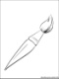 винограда.)  Ребята, посмотрите на имеющееся предложение.  Что вы можете сказать?  Почему?  А какую картинку надо вставить?  Посмотрите на следующий слайд.  Слайд: 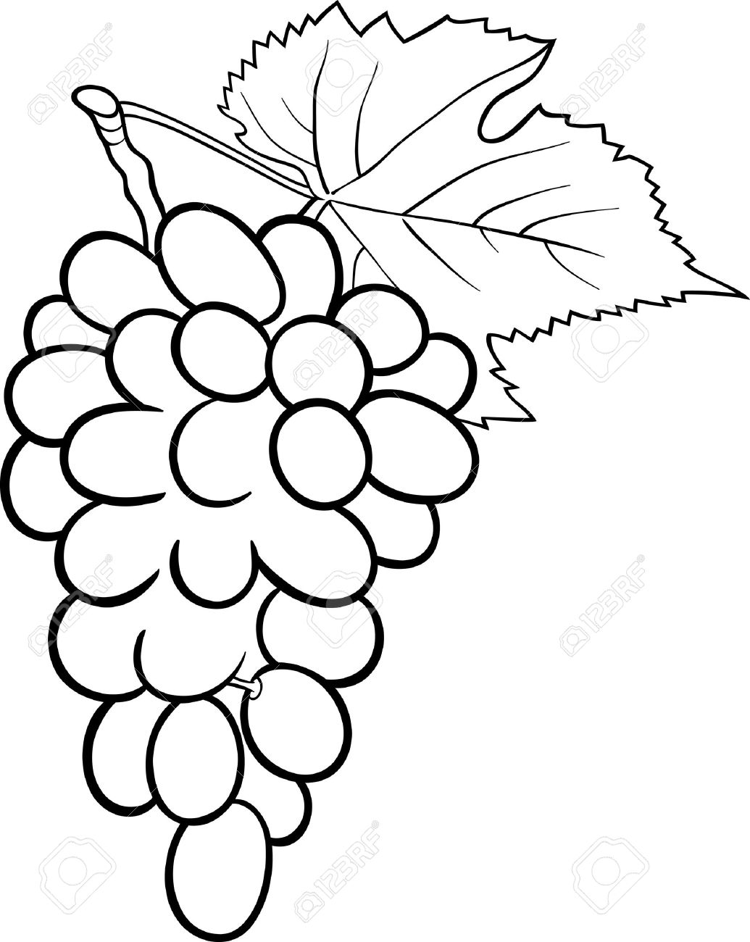  кисть  кисть  Какой вывод сделаете?  Вы пришли к выводу, что данное слово имеет не 1 значение.  Предположите, а как могут называться такие слова?  А как называются слова, у которых только 1 значение?  Теперь попробуйте уточнить тему нашего урока.  Прочитайте со слайда.  (Открывается слайд с названием темы урока)  Какие цели мы ставим на данном этапе? | Ответ: картинка не подходит  по значению  Ответ: кисть винограда  Ответ: одинаковы по написанию, но разные по значению.  Ответы детей: Многозначные, однозначные.  Ответы детей: «Многозначные и однозначные слова»  Читают со слайда тему  Ответы детей с помощью учителя  понять какие слова являются однозначными, а какие однозначными и почему, учиться выделять многозначные слова в предложении, тексте, использовать их в речи. | Регулятивные УУД:  формулировать и удерживать учебную задачу, учиться применять установленные правила в планировании способа решения, концентрация воли для преодоления интеллектуальных затруднений.  Познавательные УУД:  Самостоятельно выделять и формулировать познавательную цель, осознанно и произвольно строить сообщения в устной и письменной форме, в том числе и исследовательского характера, классификация по заданным критериям, построение рассуждения, обобщение.  Коммуникативные УУД:  учиться ставить вопросы, обращаться за помощью, формулировать свои затруднения, проявлять активность во взаимодействии для решения коммуникативных и познавательных задач, договариваться о распределении функций и ролей в совместной деятельности, строить понятные для партнера высказывания, аргументировать свою позицию.
Работа по теме урока | Фрон  тальная  Комменти  рованное письмо.  Груп  повая Иссле-дова-  тель-  ская деятель-ность;  отчет групп | А теперь давайте определим, какое из предложенных на слайде слов является многозначным? (слайд: пенал, стол, ручка, пальто)  Докажите почему  Давайте составим предложения со словом (ручка) в разных значениях.  Назовите, пожалуйста, еще раз тему урока. Давайте откроем учебник и на стр 27 прочитаем рубрику «Тайны языка».  Ребята, а как вы думаете, много ли многозначных слов в русском языке?  Давайте либо подтвердим, либо опровергнем ваши высказывания, проведя мини-исследование по предложенному плану.  Мини-исследование (работа в группах)  План. (предложен на слайде)  I. Прочитать предложенные слова.  II. Если есть, выбрать многозначные.  III. Обсудить значения многозначных, если они есть.  IV. Сделать вывод.  Перед выполнением работы давайте вспомним правила работы в группе.  - группа. Задание – «Рассмотреть слова из толкового словаря в учебнике «Русский язык»)  - группа. Задание – «Рассмотреть часть текста из учебника Литературное чтение на стр. 75, 2 абзац)  - группа. Задание – «Работа по карточке)  - группа. Задание – «Рассмотреть упражнение в учебнике Русский язык на стр 27)  Командиры групп отчитываются.  (Н-р, мы сделали вывод, что в русском языке немного многозначных слов, так как, прочитав слова из упражнения, мы не нашли ни одного слова)  (Н-р, мы сделали вывод, что в русском зыке немного многозначных слов, так как, рассмотрев часть предложенного нам текста из учебника Литературного чтения, мы нашли только 1 слово многозначное)  Давайте подведем итог вашего мини- исследования.  А теперь давайте вспомним, какие цели мы ставили перед собой на этапе «Открытия новых знаний»?  Какие упражнения мы выполняли, чтобы достичь названных целей? | Ответ: ручка  (Приводят примеры предложений)  Комментированное письмо  Ответ: Однозначные и многозначные слова  Читают рубрику  (версии и предположения детей)  Работа в группе  Ответ:  - слушай, что говорят другие  - делай выводы об услышанном, задавай вопросы  - говори спокойно, ясно и по делу  Отчет капитанов команд  Ответ детей: В русском языке немного многозначных слов.  Ответ: понять, какие слова называются многозначными, выделять их из текста, использовать в речи  Ответ детей: Составляли предложения с разными значениями одного слова; Проводили мини-исследование. | Регулятивные УУД:  формулировать и удерживать учебную задачу, учиться применять установленные правила в планировании способа решения, концентрация воли для преодоления интеллектуальных затруднений.  Познавательные УУД:  Самостоятельно выделять и формулировать познавательную цель, осознанно и произвольно строить сообщения в устной и письменной форме, в том числе и исследовательского характера, классификация по заданным критериям, построение рассуждения, обобщение.  Коммуникативные УУД:  учиться ставить вопросы, обращаться за помощью, формулировать свои затруднения, проявлять активность во взаимодействии для решения коммуникативных и познавательных задач, договариваться о распределении функций и ролей в совместной деятельности, строить понятные для партнера высказывания, аргументировать свою позицию.
IV. Физминутка | Здоро  вьесбере гающая работа | Мы встаем.  Мы идем, идем, идем.  Мы потянемся немножко.  И похлопаем в ладошки.  Будем снова мы писать.  И напишем все на пять.  Учитель зачитывает стихотворение совместно с учащимися.  Задаёт вопросы
Закрепление знаний | Парная  Орфографичес-  кая работа с текс-  том  Индиви-  дуаль-  ная | А теперь расширим наши знания о многозначных словах.  Откройте учебник на стр 28, найдите упражнение № 1.  Что изображено на рисунке?  Как можно назвать все эти слова?  Значение какого многозначного слова мы уже разобрали? Попробуйте определить значение слова «корень».  Сколько у этого слова значений?  Значит сколько вам надо будет составить разных предложений?  Молодцы! Предлагаю выполнить эту работу в парах: совместно составьте предложения, проведите орфографическую работу, запишите.  А теперь проверим, что у вас получилось?  Каких целей вы достигли, выполнив это задание?  Молодцы! А сейчас небольшая самостоятельная работа по вариантам.  Вам предложены карточки с заданием. План работы по карточке представлен на слайде: (1. Назови каждый предмет словом. 2. Проанализируй 3. Соедини линиями предметы, которые назвал одинаковым словом. 4. Выпиши ниже многозначные слова.)  Карточка для 1 варианта:  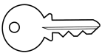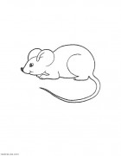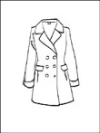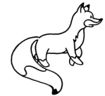
 |  | Карточка для 2 варианта.  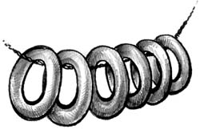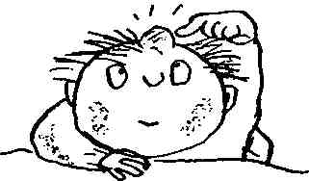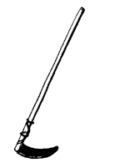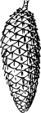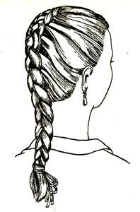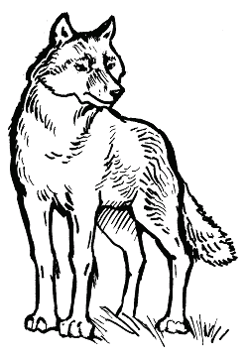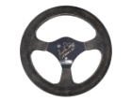  А теперь проверьте себя, сравнив свою работу со следующим слайдом.  Чему вы учились, выполняя самостоятельную работу? | Проверяют по эталону.  Учились находить многозначные слова и отличать их от однозначных.
V. Подведение итогов,  рефлексия | Фрон  тальная | Ребята, еще в начале урока мы с вами говорили о малиновом кустике, который изображен на плакате. Он у нас так же пуст, и ни одной ягодки на нем пока нет, потому что ягодки не простые – это ваши приобретенные на уроке знания и умения. В течении всего урока вы много работали. Давайте вспомним, что вы делали?  Для чего вы это делали?  И сейчас всем нам сразу станет ясно, насколько хорошо вы усвоили новый материал. Перед каждым из вас лежат 3 ягодки, на которых вы ранее писали свои ожидания от этого урока. Так вот, те ожидания, которые оправдались, и те цели, которые вы достигли, прикрепите на кустик.  Наш кустик заиграл яркими цветами. На нем появилось столько спелых ягод! Так и хочется собрать урожай и сварить ароматное варенье. Это ваши достижения!  Но, после проверки с/р , некоторые дети поняли, что им предстоит повторить сведения по этой теме. Как вы думаете, почему сложилась такая ситуация?  А вот то, что вы поняли причины усвоения материала не в полной мере, поможет вам на следующем уроке. | Ответ: определяли значения слов, составляли предложения с многозначными словами в разных значениях, проводили мини-исследование.  Ответ: чтобы понять, какие слова многозначные, а какие однозначные, научиться употреблять их в речи.  Ребята берут свои ягодки и крепят их на плакате. Количество ягод определяют самостоятельно.  Примерные ответы обучающихся:  отвлекались, сложный материал, раньше не сталкивались с многозначными словами, не умею составлять предложения с многозначными словами в разных значениях. | Личностные УУД:  Самооценка на основе критериев успешности учебной деятельности.  Регулятивные УУД:  Выделять и формулировать то, что усвоено и что нужно усвоить, определять качество и уровень усвоения, устанавливать соответствие полученного результата поставленной цели
VI. Домашнее задание |  | Проводит инструктаж по выполнению домашнего задания.

